Bijlage 2 Foto’s selecteren met Adobe Bridge

Werken met Adobe Bridge
Adobe Bridge is een makkelijk programma waarmee je de foto’s die je gemaakt hebt kan inladen, archiveren, selecteren en bekijken voordat je de gekozen foto opent in Photoshop om te starten met je bewerking. Bridge biedt veel mogelijkheden, maar we bespreken nu alleen even de belangrijkste onderdelen die je nodig hebt om een goed archief van je beelden aan te leggen.

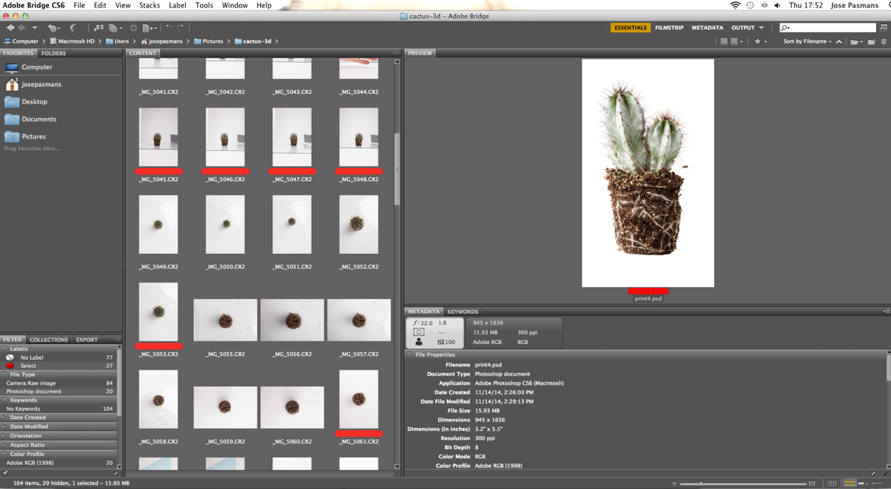

Je werkomgeving Op de afbeelding hierboven zie je alle onderdelen van Bridge. Laten we ze even samen doornemen, dan weet je wat je eraan hebt. Voor nu gebruiken we alleen het tabblad Essentiele elementen. De belangrijkste onderdelen van Bridge zijn:

Menubalk De menubalk (bestand / bewerken/ weergave/ stacks/ label / gereedschappen/ venster/ help.

Favorieten en
mappen Linksboven. Hier blader je door de mappen die op je computer staan. Zorg altijd dat er maar 1 map bestaat waar je altijd je foto’s voor dit vak in opslaat. Voor jullie is dat de map: MVI/fotografie. Wanneer je op deze map klikt, zie je bij Inhoud allemaal mapjes tevoorschijn komen (als je deze hebt aangemaakt). Is dit mapje nog leeg, maak dan eerst de juiste mapjes aan. Zorg ervoor dat je bij het uploaden van je foto’s altijd de juiste map (passend bij de opdracht die je aan het doen bent) selecteert. Op die manier weet je altijd waar je de foto’s voor een bepaalde opdracht kan vinden en houd je het overzicht.

Filters
Stap 1 Dubbelklik op het mapje van de opdracht die je gemaakt hebt (en waar je jouw foto’s in hebt geplaatst).

Stap 2 Je ziet nu de foto’s die je zojuist in deze map hebt opgeslagen.

Stap 3 Klik nu met je rechtermuisknop op een foto. Kies Filters linksonder. Het volgende scherm is nu zichtbaar.
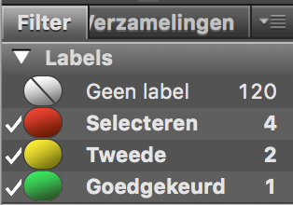

Stap 4 Je kan de foto nu een label geven. Kies voor nu even het label selecteren. Deze manier van werken ga je gebruiken bij het selecteren van beelden.

Stap 5 Bij filters links onderin zie je een lijstje met gekleurde bolletjes staan. Je ziet daar nu een rood bolletje staan. Klik met je muis op het rode bolletje en zie…in de inhoud staan nu alleen nog maar de beelden die je geselecteerd hebt. Handig toch?

Inhoud Zoals je net gemerkt hebt, zie je hier de inhoud van de map die je gekozen hebt. Klik je op de map, dan worden de foto’s zichtbaar (als je die erin hebt gezet).

Klik je op een foto dan zie je die rechtsboven bij voorbeeld verschijnen.

Met appeltje (CMD) op je toetsenbord, kan je meerdere beelden tegelijk selecteren en dus ook naast elkaar zien.

Dit gebruik je vaak om te zien of foto’s in een serie bij elkaar passen / beeldcombinaties te bepalen / of om het verschil te kunnen zien tussen meerdere foto’s die wel erg veel op elkaar lijken. Op deze manier wordt het misschien makkelijker om dan de juiste keuze te maken voor je selectie.

Voorbeeld Rechtsboven. Zoals je net gezien hebt, wordt de foto waar je op geklikt hebt hier zichtbaar. Door met de linkermuisknop op de foto te klikken, ontstaat er een vergrootglas. Hiermee zie je of de foto scherp is en zijn details te zien. Klik je weer met de linkermuisknop, dan verdwijnt het vergrootglas weer.

Metagegevens Rechtsonder. Hier zie je de bestandsinformatie van de foto die nu in het voorbeeld te zien is. Je ziet hier bijvoorbeeld wanneer de foto gemaakt is, wat voor soort bestand het is (.jpeg / .psd) maar het belangrijkste is het witte vakje waarin je de camera- instellingen ziet. Zo weet je altijd met welke sluitertijd/ diafragma/ iso-waarde de foto gemaakt is (daarover later meer).

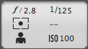

Schuifbalk Kleine streepje met pijltje rechts onderin. Door met het pijtje te
schuiven, vergroot- en verklein je de foto’s / mappen die bij inhoud te zien zijn.

Openen in
Photoshop Heb je een beeld gekozen om in Photoshop te bewerken? Klik dan met je rechtermuisknop op de foto en kies openen in Photoshop. Photoshop start nu vanzelf en je foto staat voor je klaar om te bewerken!

